习题课 重积分 2
一．二重积分 -- 一般坐标变换
- 求由曲线所围的平面图形面积: 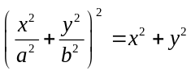。
解：令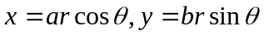,则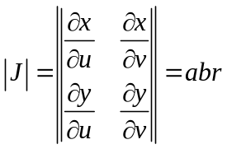，
，
于是所求面积
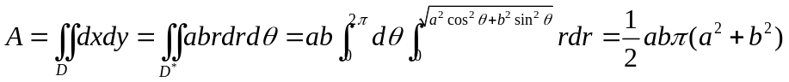。
- 试作适当变换,计算下列积分:
。
解：令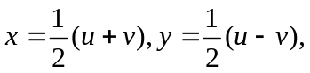则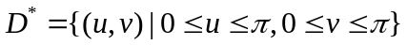，
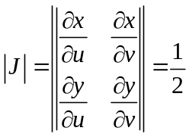，
于是 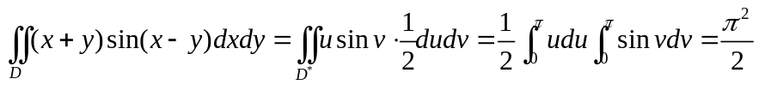。

- 试作适当变换,把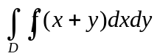,其中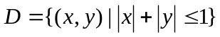化为单重积分。
解：令则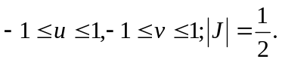于是
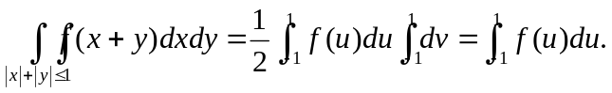
- 设为连续函数,且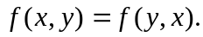证明:
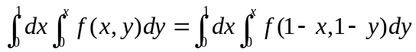。
证：令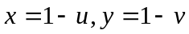,则
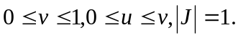
于是
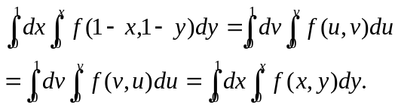

- 利用二重积分理论，证明以下积分不等式。设，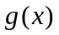于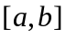上连续，则
（1）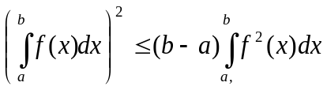。
（2）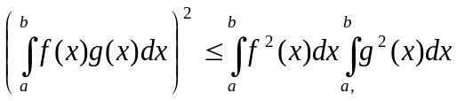。
证明：
（1） 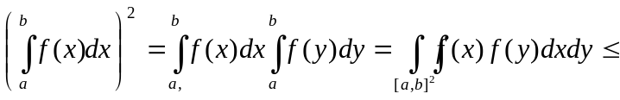
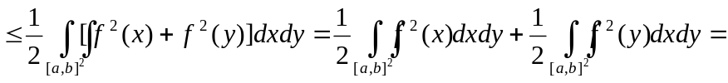
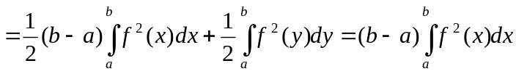.
（2）由不等式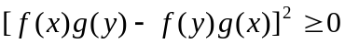得
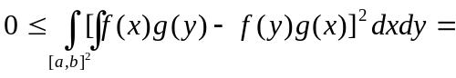
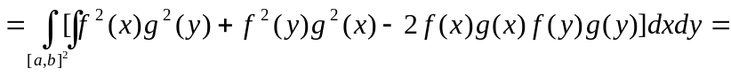
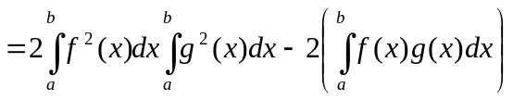。由此立刻得到不等式(ii).

二．三重积分
- 设在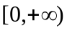上连续,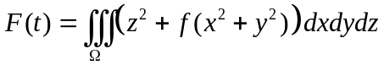 ,其中
.求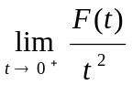.
解:用柱坐标系,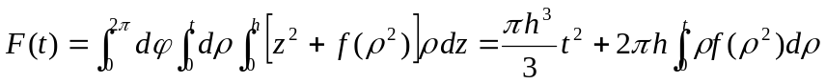，
用L’Hospital法则, 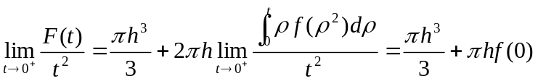.

- 求三重积分: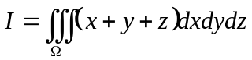 ,其中
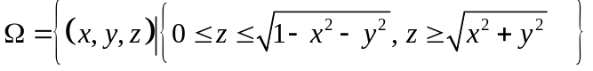
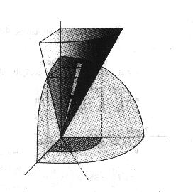
解：由函数与域的对称性； =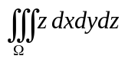。
球坐标系: 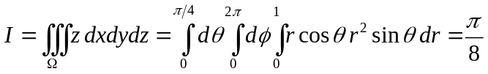;
柱坐标系: 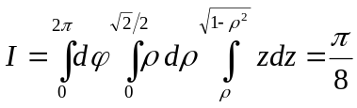;
直角坐标系: 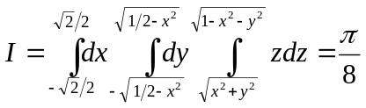
先对积分: 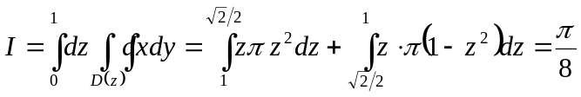
- 求由曲面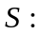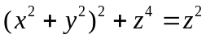所围立体的体积。
解：记立体的体积为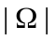。由观察可知平面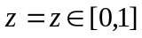截立体所得的截面为圆盘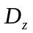圆心位于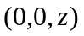，半径为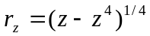，其面积为 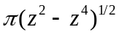。于是
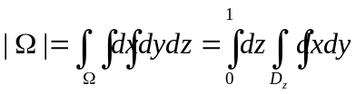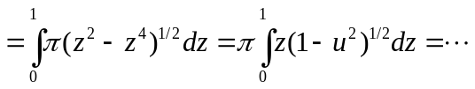。
解答完毕。

- 由六个平面 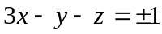, 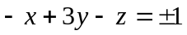, 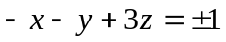 所围立体的体积为 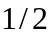）
解：作线性变换 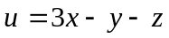, 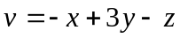, 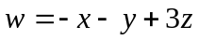，则
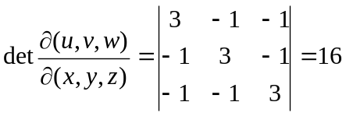。于是所求体积为
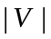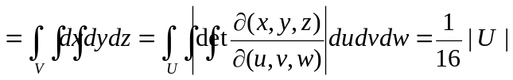，其中为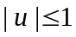，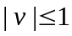，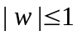，其体积为。故所得结论为。

- 设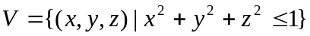，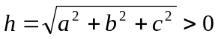，在区间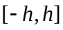上连续，证明：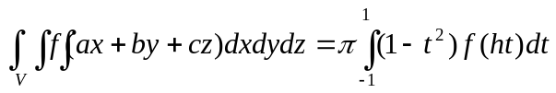。
证明：作变量代换
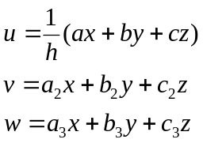
其中系数矩阵为正交矩阵。则
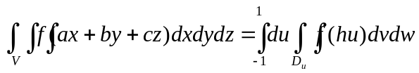
其中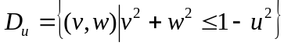。故。

